开放平台接入操作指南 -音乐资源管理
本节内容帮助使用通用级SDK方案的开发者在开放平台上获取音乐资源。
3、音乐资源管理
3.1 开放平台登录进入个人管理
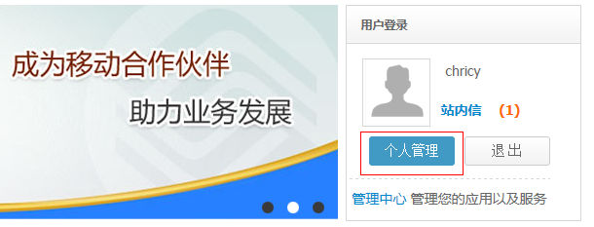
3.2 选择“音乐资源”进入“音乐资源管理”
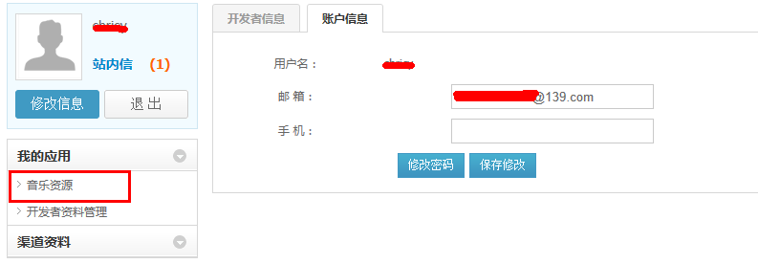
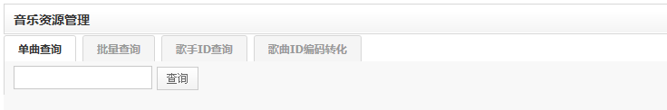
3.3歌曲查询
    - 单曲查询
单曲查询显示内容为该歌曲在中音平台可以查询、获取到的相关信息。
歌曲名、歌手名、歌曲ID、专辑名、图片、状态、彩铃失效时间、彩铃原始价格、全曲失效时间、歌词链接，如下图：
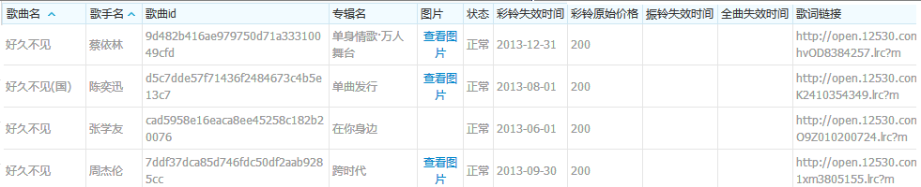
3.3.2批量查询
批量查询主要是方便用户查询是否能在中音平台上获取自己想要的歌曲信息，其中上传文件的格式需按照歌曲名 歌手 专辑名编辑后才可进行查询。如下图：
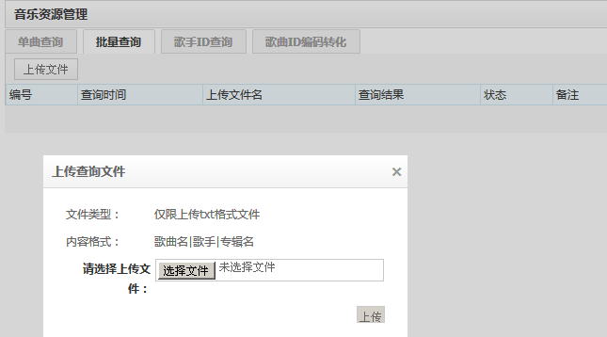
3.3.3歌手ID查询
输入要查询的歌手名，即可获得该歌手ID。建议点击“导出报表”，即可查看中音平台上已有的歌手以及歌手ID。
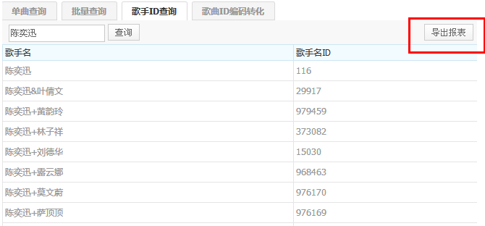
3.3.4 歌曲ID编码转换
此项内容主要提供给CP商使用，普通开发者无需进行操作。

